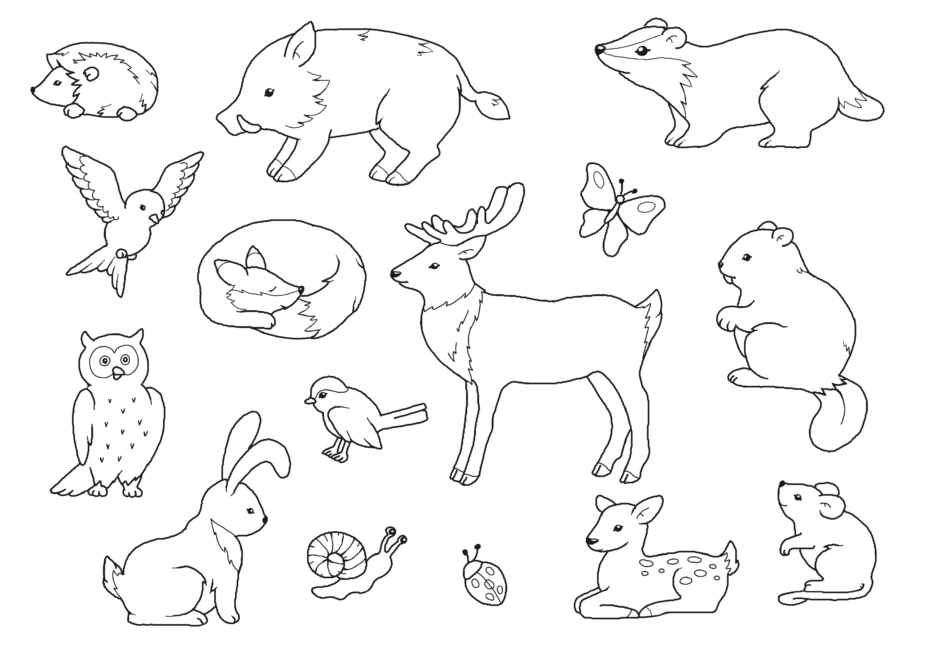Makieta LAS – Arkusz B

Wytnij elementy i umieść na arkuszu A.

Wszelkie prawa zastrzeżone źródło: [**www.superkid.pl**](http://www.superkid.pl/)